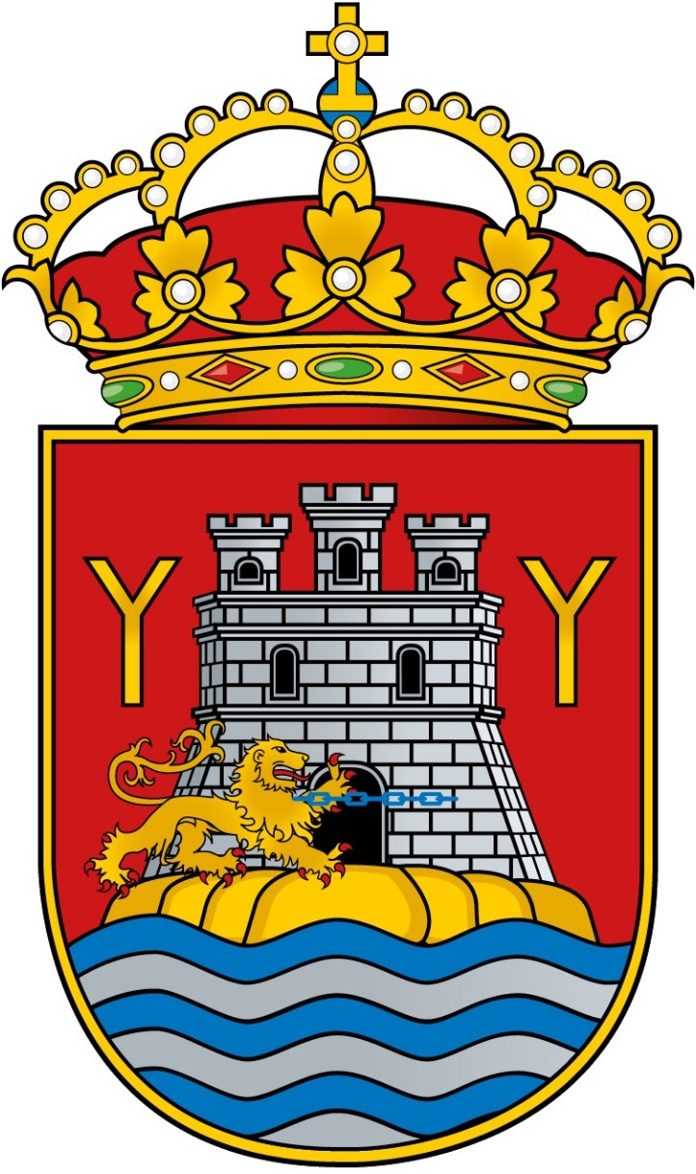

DECLARACIÓN RESPONSABLE

D.

en calidad de Presidente/a de la LA ASOCIACIÓN / FAMPA DE MADRES Y PADRES del Alumnado del Centro Educativo

CON CIF , en relación a la solicitud de la subvención de "Ayudas a las AMPAS de los Colegios, Institutos, Escuelas Infantil y FAMPA del Término Municipal de Yecla",

DECLARA:

1.- Que está al corriente en el cumplimiento de sus obligaciones tributarias y de la Seguridad Social.

2.- Que no está incursa en ninguna de las prohibiciones señaladas en la Ley General de Subvenciones.

En ……..a ….de de……

Firma

SR. ALCALDE PRESIDENTE DEL EXMO. AYUNTAMIENTO DE YECLA

